**Aula 1 IAM | HANDSON – 4**

**EDITANDO UMA POLITICA PARA LIBERAR ACESSO A UM USUÁRIO**

1. **Vamos acessar o console com o usuário que criamos no exercício passado pesquisar por IAM, vamos ver que estamos sem vários acessos, vamos focar no item de usuários.**

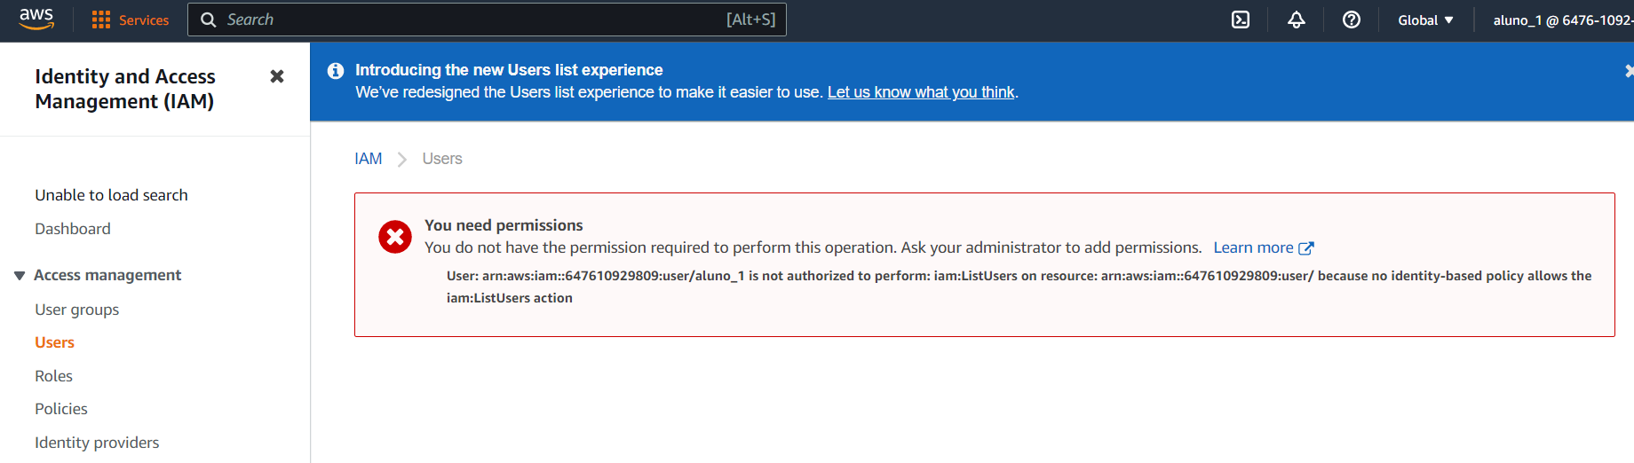

1. **Vamos voltar para o usuário “admin” e vamos editar a política que criamos adicionando a Action para Criar/Listar usuários. Clique em “Policy “ > Selecione Policy que deseja alterar e clique em “Edit Policy”.**

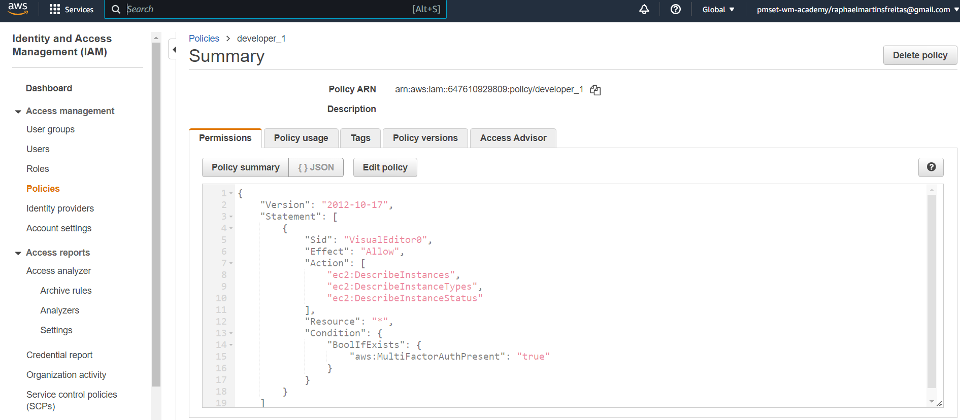

1. **Vamos adicionar um novo serviço, no caso será o “IAM” e também vamos adicionar as Actions que estão faltando conforme a imagem e Clique em “Review Policy”:**

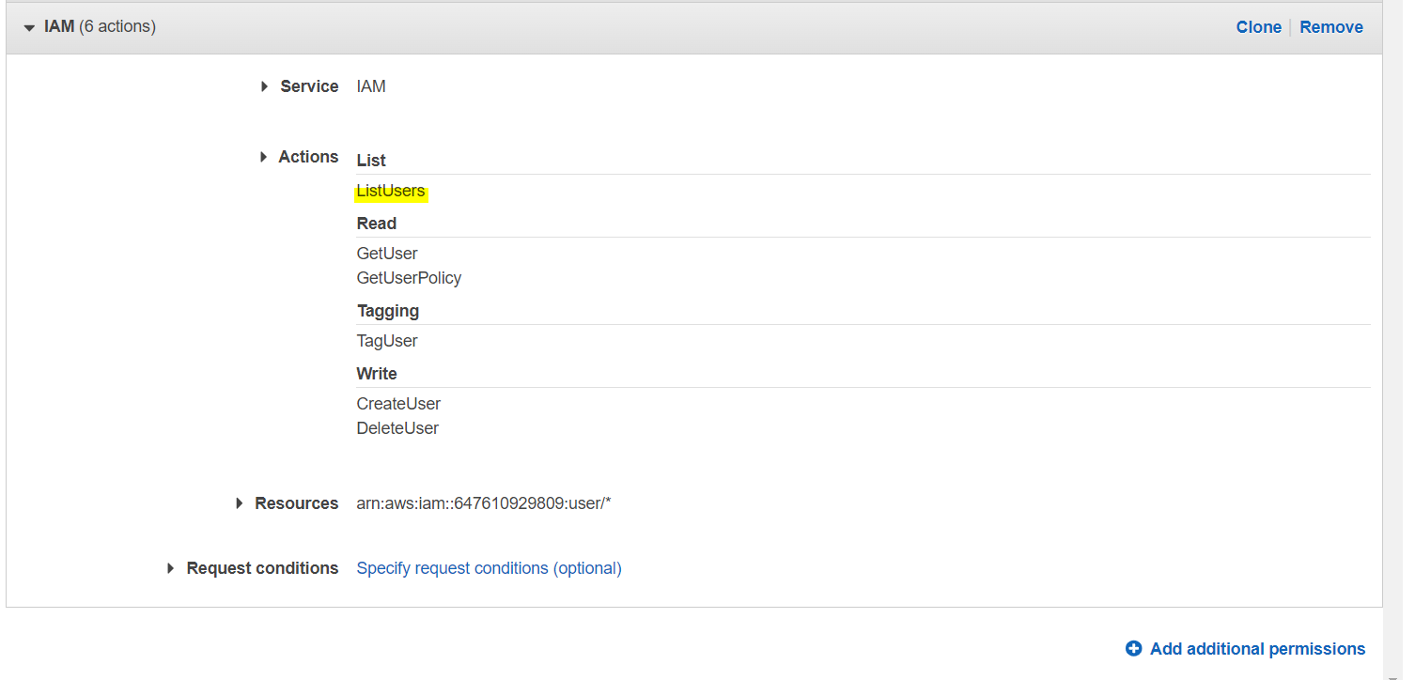

1. **Clique agora em “Save Changes”**

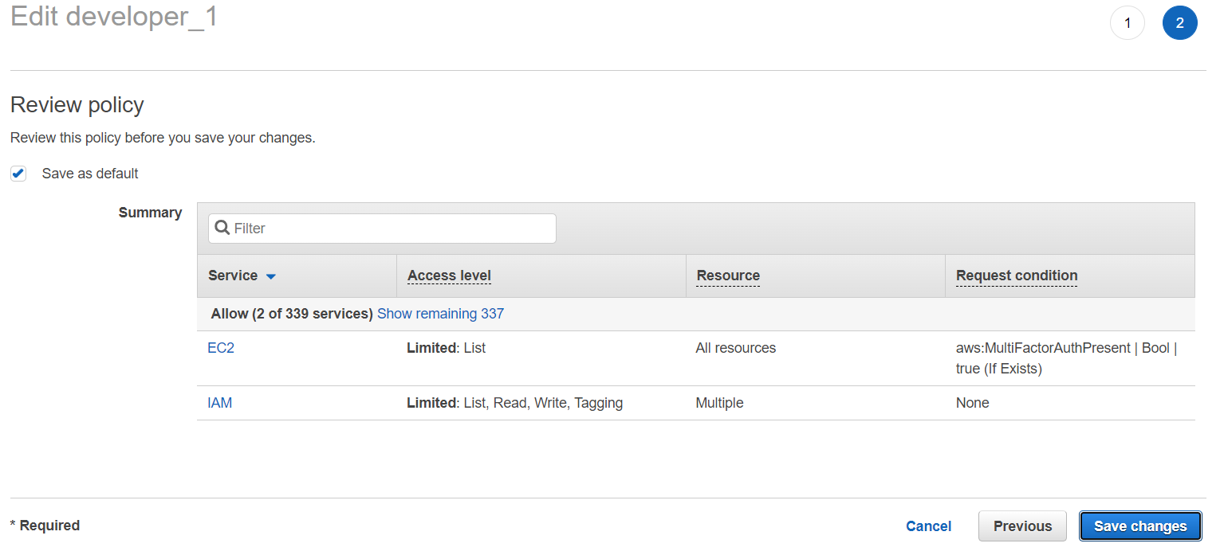

1. **Você vai ver seguinte resultado após salvar.**

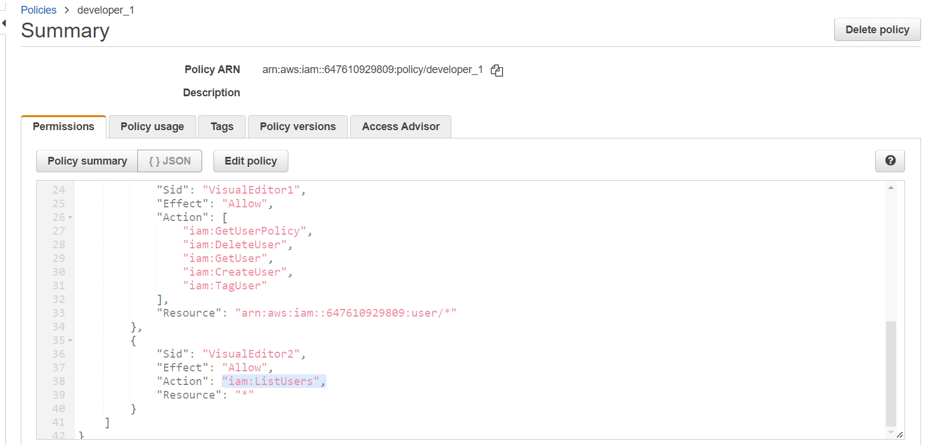

1. **Vamos logar novamente no usuário anterior e verificar se as opções voltaram a aparecer. Você deverá conseguir listar os usuários.**

